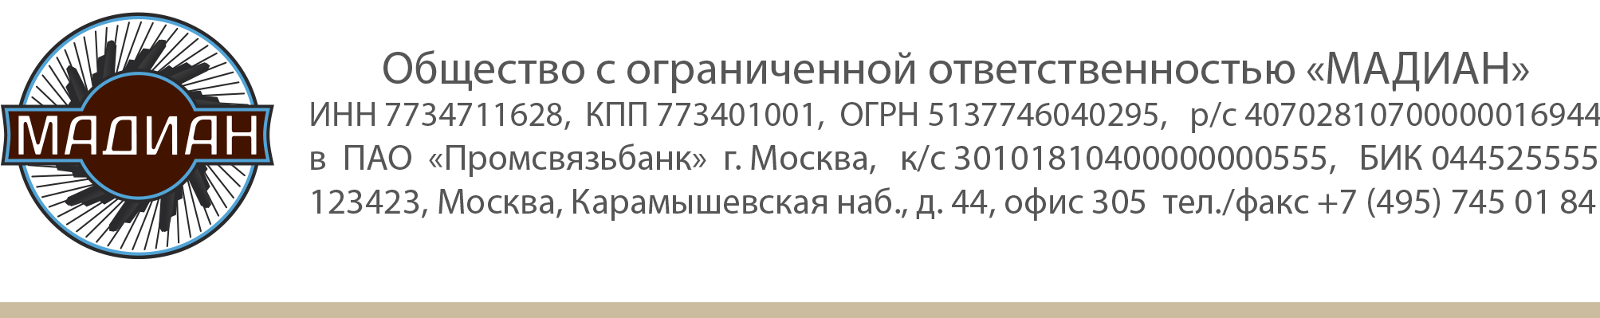

Представляем вам новую модель кофемолки от завода ANFIM - известного всем профессиональным бариста итальянского производителя кофемолок. На кофемолках ANFIM несколько раз побеждали на мировых чемпионатах бариста, их можно увидеть во многих известных кофейнях по всему миру. Сегодня мы предлагаем Вам ознакомимся с новым представителем компактных кофемолок - кофемолкой BOND (Best on Demand).
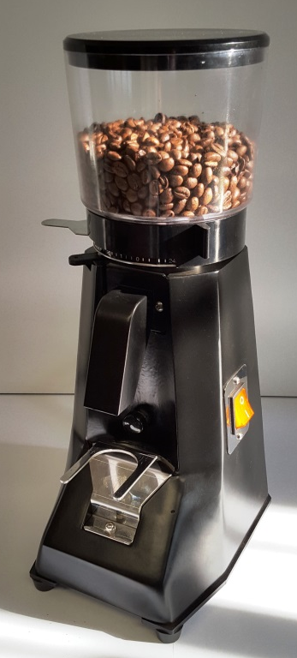
По своим характеристикам BOND превосходит многих представителей компактных кофемолок, и это, безусловно, один из лучших на сегодня компактных и недорогих вариантов для кофейного бизнеса.
Кофемолка с прямым помолом, что обеспечивает свежесть молотого кофе и наилучший вкус напитка. BOND имеет отличную мощность для своих размеров – 300 Вт, при скорости вращения двигателя 1300 об/мин. Важно то, что вращение передается от двигателя к жерновам напрямую, через вал, а не через ременную передачу. Такое устройство делает кофемолку надежной, она рассчитана на 1 – 1,5 кг (то есть около 120 – 180 чашек эспрессо в день, что является хорошим показателем для кафе, ресторана, небольшой кофейни. У кофемолки высокая скорость помола для ее категории – примерно 1,7 грамм в секунду для эспрессо и около 2,2 грамма в секунду для среднего помола.
Еще одним преимуществом данной модели является ее вес – 7,5 кг, достаточно тяжелый для устойчивости при активной работе. Кофемолка имеет жернова 54 мм из закаленной стали, с большим ресурсом порядка 500-700 кг. Бункер на 200 грамм. Для удобства работы с эспрессо на кофемолке установлена поддержка холдера и кнопка для автоматического включения помола при установке холдера на подставку.
Кофемолка Best on Demand может использоваться как для работы с эспрессо так и для среднего помола кофе для альтернативных способов приготовления в кофейнях с небольшой проходимостью и средней интенсивностью работы (около 1,5 кг молотого кофе в день, то есть около 2,5 литра напитка из расчета 60 грамм на литр).
Розничная цена Best on Demand – 450 евро с НДС по курсу ЦБ .
Кофемолки есть в наличии на складе в Москве. Ознакомиться и поработать с кофемолкой можно в шоу-рум компании Мадиан.
По любым вопросам просим Вас обращаться на почту tsibaev@madian.su
С уважением,
Александр Цыбаев
ООО Мадиан

